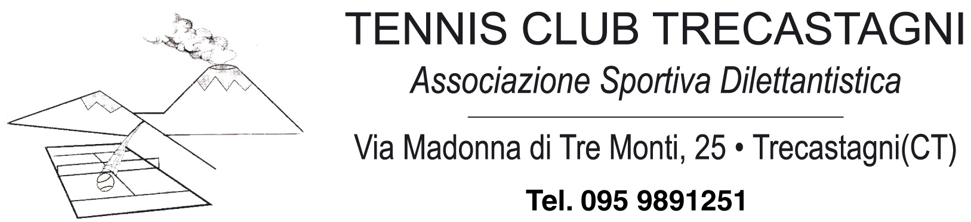

19° Prova Circuito Sicilia 2010 under 14 maschile tabellone a sezione – 1 Sezione Intermedia 4NC

4NC DE LUCA STEFANO
4NC FUSCO FRANCESCO | DE LUCA STEFANO
4NC FUSCO FRANCESCO | 6/0 ritiro

4NC SCARANTINO MICHELE
4NC DE LUCA MARCO | DE LUCA MARCO
4NC DE LUCA MARCO | 6/1 6/4

4NC VINDIGNI LEANDRO
4NC CANIGLIA STEFANO | VINDIGNI LEANDRO
4NC CANIGLIA STEFANO | 6/0 6/0

4NC MORACE MARCO
4NC ZAPPALÀ STEFANO | MORACE MARCO
4NC ZAPPALÀ STEFANO | 6/1 6/7 6/3

4NC TORNATORE CARMELO
4NC STRANO LUCA | TORNATORE CARMELO
4NC STRANO LUCA | p.a.

Trecastagni 09/07/2010 ore 19:00

Il Giudice Arbitro
Trigona Vincenzo

